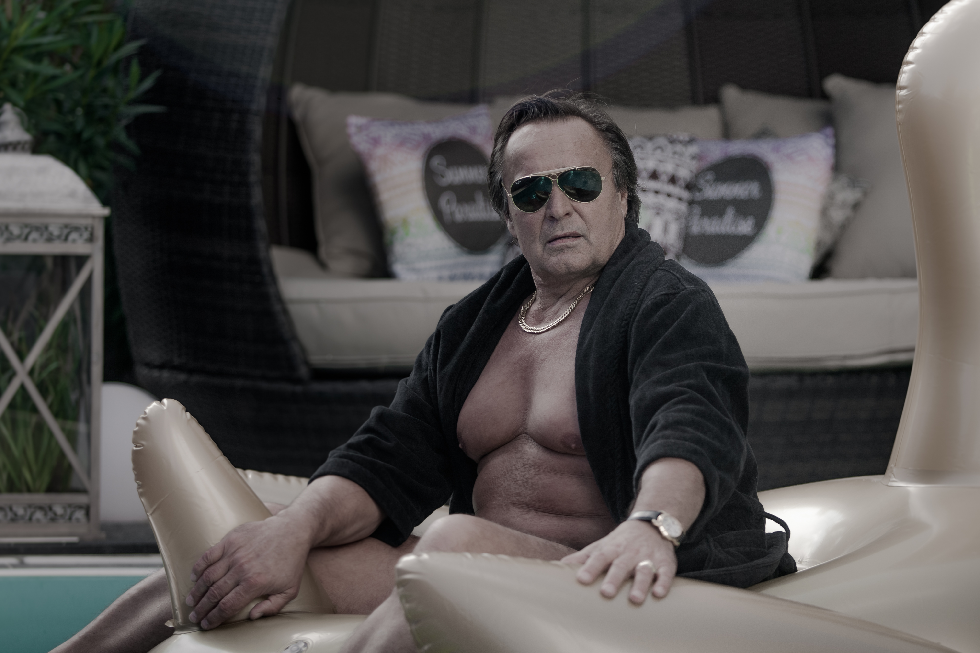
SVIŇA
Premiéra: 6. február 2020

Infilm, Magic Seven, Cinemart, 2019, Slovensko
Scenár, réžia a produkcia: Mariana Čengel Solčanská, Rudolf Biermann
Kamera: Ivan Finta
Strih: Ondrej Azor
Hudba: Vladimír Martinka
Hrajú: Jozef Vajda, Marko Igonda, Dano Heriban, Gabriela Marcinková, Diana Mórová, Braňo Bystriansky, Szidi Tobiasz, Jakub Rybárik, Mária Schumerová, Dana Droppová, Petra Dubayová, Andrej Remeník a ďalší.

Nezabiješ, nezosmilníš, nepokradneš. Film Sviňa bol nakrútený na základe rovnomenného knižného bestselleru spisovateľa Arpáda Soltésza. Odohráva sa vo svete vysokej politiky, mafie bielych golierov, organizovaného zločinu, obchodu s bielym mäsom a veľkých peňazí.

Krajinku kdesi pod horami ovládajú vysokopostavení zločinci, ľudia prepojení s politikou, mafiou, ale aj s políciou, súdmi a veľkými kšeftami. Závislá tínedžerka zmizne z resocializačného centra, no nikomu nechýba. O nútenom sexe a drogách chce povedať na polícii, ale pošlú ju preč. Vyhľadá novinára, ktorý sa pustí do rozplietania neuveriteľnej chobotnice zločinu, mafie, vydierania. Talentovaný politik sa stane predsedom a ovládne celú krajinu, pretože kto má moc, má pod palcom aj políciu, aj štátne obchody. Z malého veksláka sa stáva veľký vydierač, ktorý s ľuďmi narába ako so šachovými figúrkami. Lenže môže pravda prežiť, medzi ľuďmi, ktorým ide o prachy a moc? Alebo sa boh peňazí neštíti ani vraždiť?
Scenár a réžiu filmu mali v rukách dve výrazné osobnosti slovenského filmu Mariana Čengel Solčanská a Rudolf Biermann. Prečo sa rozhodli spoločne vytvoriť takýto emočne intenzívny film? „Umenie možno nemá moc zmeniť svet, ale máme stále slobodu vysmiať sa ľudskej hlúposti,” povedala Mariana Čengel Solčanská. „Sviňa je film, cieľom ktorého nie je súdiť či nebodaj odhaľovať utajované skutočnosti, ale priniesť dobrý divácky zážitok,” hovorí Rudolf Biermann, “Napínavý akčný film, kde uvidíte skvelé herecké výkony, výborné drsné dialógy inšpirované životom.”

Prístupnosť: nevhodné pre vekovú skupinu maloletých do 15 rokov
Žáner: thriller
Verzia: slovenská
Stopáž: 98 minút
Formát: 2D DCP, zvuk 5.1

